МОУ «Луховский лицей»
Республика Мордовия
г.о. Саранск

Исследовательская работа по теме:
«Влияние бактерий, выделенных из почвы,
на нефть и нефтепродукты»

подготовила ученица 11 класса
Шамрова Злата Алексеевна
руководитель: Дворникова Татьяна Александровна
учитель экологии и биологии в МОУ «Луховский лицей»
консультант: Богатырева Алена Олеговна
преподаватель кафедры биоинженерии в МГУ имени Н.П. Огарева

2022 год
Содержание.
Введение
I.Теоретическая часть
1.1 Нефть.Что это?...................................................................................................................1
1.2История................................................................................................................2-3
1.3Нефтяное загрязнение.............................................................................................3
II. Борьба с разливом нефти…………………………………………...…...……………..3-6
III.Практическая часть
IV.Выводы..............................................................................................................................13
V.Результаты и заключение…………………………………………………………….…13
VI.Рекомендации...................................................................................................................13

Введение
Жизнь каждого человека неизменно связана с миром, который окружает нас. Взаимодействуя с природой, мы порой не можем себе представить, какие катастрофические последствия оставляет человек после себя. Но природа не прощает такого ущерба, нанесенного ей, обрушая на каждого из нас свой гнев в виде кислотных дождей, ураганов, смерчей, смены климата. Но что же мы делаем не так? Почему это происходит?
Каждый ученый на моем месте нашел бы ответ сразу, но будет ли этот ответ верным? Смотря телепередачи, новостную ленту в Интернете, я все больше и больше нахожу статей связанных с тем, как влияет человек своими действиями на природу. Погружаясь в эту тему, я находила много факторов, которые ужаснули меня: выброс мусора в реки; засорение воздуха ядовитыми веществами; подкормка почвы – углеродные, калийные удобрения, которые повышают сосредоточение радиоактивных элементов; незаконная ловля рыбы, зверей и последнее, но не менее страшное - выброс промышленных канализационных вод, которые повреждают гидросферу. Добыча нефти, которая загрязняет океаны!
Для меня, как для биолога и просто человека, который любит природу было ужасно, смотреть на эти последствия, и тогда я приняла решение -помочь планете, совершая маленькие шаги. И первой мой шаг - это очищение океанов, морей, рек от нефти.
Актуальность моей работы заключается в том, что в современном мире под влиянием деятельности человека происходит загрязнение нефтью и нефтепродуктами океан, рек, озер, и чтобы очистить это, мы будем использовать организмы, которые обитаю в почве на нашей местности.
Проблема: мы, как существа разумные, должны задуматься над проблемой загрязнения Мирового океана и придумать метод, который будет не только помогать нам, но и идти на пользу нашим меньшим друзьям.
Цель исследовательской работы: изучить и проанализировать какие бактерии питаются нефтью и нефтепродуктами и как более эффективно и менее затратно убирать нефть, не вредя окружающей среде.
Задачи исследования:
- Изучить теоретические основы данной темы.
- Проанализировать штамм бактерий питающийся нефтью и нефтепродуктами.
- Провести анализ почвы, взятой с местности на наличие нужных для исследования бактерий.
- Сформулировать общие выводы и рекомендации для улучшения очищения Мирового океана от разливов нефти.
Гипотеза исследования: есть бактерии, обитающие на территории г.о. Саранск, которые разлагают нефть и нефтепродукты, нанося минимальной ущерб окружающей среде.
1

Объект исследования: нефть и нефтепродукты, бактерии разлагающие нефтепродуктами.
Место проведения: МОУ « Луховский лицей», МГУ имени Н.П. Огарева.
Время проведения: 10.09.21- 15.01.22
Методы исследования:
- Поиск и анализ информации в литературных источниках и в Интернет ресурсах.
- Проведение микроскопии.
- Приготовление сред № 3,Бейгтона и Колмана.

I. Теоретическая часть
1.1. Нефть. Что это?
На данный момент нашей жизни нефть является одним важнейших полезных ископаемых. Но что же такое нефть?
Нефть - это природная маслянистая горючая жидкость со специфическим запахом, состоящая в основном из сложной смеси углеводородов различной молекулярной массы. Наряду с углеводородами в состав нефти входят вещества, содержащие примесные атомы. Серосодержащие — H2S, меркаптаны, моно- и дисульфиды, тиофены и тиофаны, а также полициклические и т. п. (70—90 % концентрируется в остаточных продуктах — мазуте и гудроне); азотсодержащие — преимущественно гомологи пиридина, хинолина, индола, карбазола, пиррола, а также порфирины (большей частью концентрируется в тяжёлых фракциях и остатках); кислородсодержащие — нафтеновые кислоты, фенолы, смолисто-асфальтеновые и др. вещества (сосредоточены обычно в высококипящих фракциях).
Элементный состав (%): 82-87 C; 11-14,5 Н; 0,01-6 S (редко до 8); 0,001-1,8 N; 0,005—0,35 O (редко до 1,2) и др. Всего в нефти обнаружено более 50 элементов. Так, наряду с упомянутыми, в нефти присутствуют V(10−5 — 10−2 %), Ni(10−4−10−3 %), Cl (от следов до 2⋅10−2 %) и т. д. Содержание указанных соединений и примесей в сырье разных месторождений колеблется в широких пределах, поэтому говорить о среднем химическом составе нефти можно только условно.

1.2.История.
По мнению историков, нефть была обнаружена на берегу Каспийского моря более 500 000 лет назад, а на берегу Евфрата ее стали добывать в VI―IV-м тысячелетиях до н. э. Древние люди использовали «черное золото» для различных целей, в том числе в качестве лекарства. Египтяне добывали «асфальт» (битум, или окисленную нефть) у берегов Мертвого моря и использовали для бальзамирования и приготовления строительных растворов.
У жителей южных берегов Каспийского моря нефть издавна применялась для освещения жилищ, а также являлась частью зажигательного средства, вошедшего в историю под названием «греческий огонь».
2
В Средние века нефтью освещали улицы в городах Ближнего Востока и Южной Италии. В XIX в. россияне и американцы научились изготовлять из «черного золота» осветительное масло — керосин.
На рубеже XIX―XX вв. были изобретены дизельный и бензиновый двигатели внутреннего сгорания, что привело к бурному развитию нефтедобывающей промышленности.В 1921 г. японский ученый Кобаяси получил искусственную нефть при перегонке жира рыб без давления, но в присутствии катализатора — гидросиликата алюминия.В середине XIX в., с развитием автомобильной промышленности, был открыт химический метод переработки нефти — крекинг.

1.3. Нефтяное загрязнение.
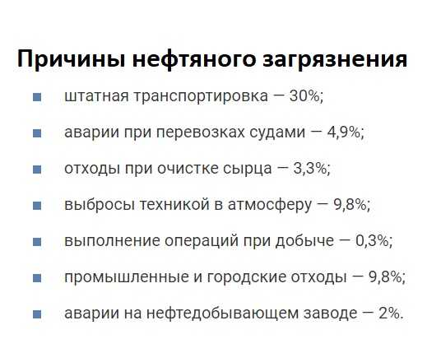
Как только происходит утечка или разлив нефти случаются ужасающие обстоятельства. На поверхности воды образуется пленка. Она препятствует проникновению кислорода в толщу.
Морским обитателям не хватает воздуха. При концентрации нефтепродуктов 17 г/моль и толщине слоя 4,1 мм, в течение 25 дней сокращается поступление кислорода в воду на 40%.С течением и ветром нефтяное пятно на поверхности водоема достигает берегов.
Отсюда оно проникает в почву, разносится грунтовыми водами, штормами может быть обратно выкинуто в океан. Вариантов много, часто все эти процессы сочетаются. Через почву черное золото попадает в пресные водоемы, которые используются в качестве питьевых источников. 1 г нефти портит 100 л воды, а характерный привкус появляется уже при содержании 0,5 мл/литр.

II. Борьба с разливом нефтью.
Проблема охраны окружающей природной среды приобретает особую остроту в связи с загрязнением водоемов и почв нефтью и нефтепродуктами. Наиболее ощутимо эти воздействия проявляются при добыче нефти, ее переработке, транспортировке, из-за технологических и аварийных выбросов продукции в среду.
Известно, что 1 л нефти загрязняет до 1000 м3 воды, что обусловлено присутствием в ней природных поверхностно–активных веществ, которые образуют стабильные нефте-водные эмульсии (Гандурина Л.В., 1987).
Необходимо отметить, что на всех этапах добычи и транспортировки ежегодно теряется более 45 млн. тонн нефти (на суше – 22 млн. т, на море – 7 млн. т, в атмосферу в виде продуктов неполного сгорания топлива поступает 16 млн.т).

3
Общее количество поступающих нефтяных углеводородов в морскую среду составляет 2-8 млн. тонн в год, из них 2,1 млн. т составляют потери при перевозках судами и танкерами, 1,9 млн. т выносится реками, остальное поступает с городскими и промышленными отходами прибрежных районов, урбанизированных территорий и из прочих источников (Шапоренко С.И., 1997).
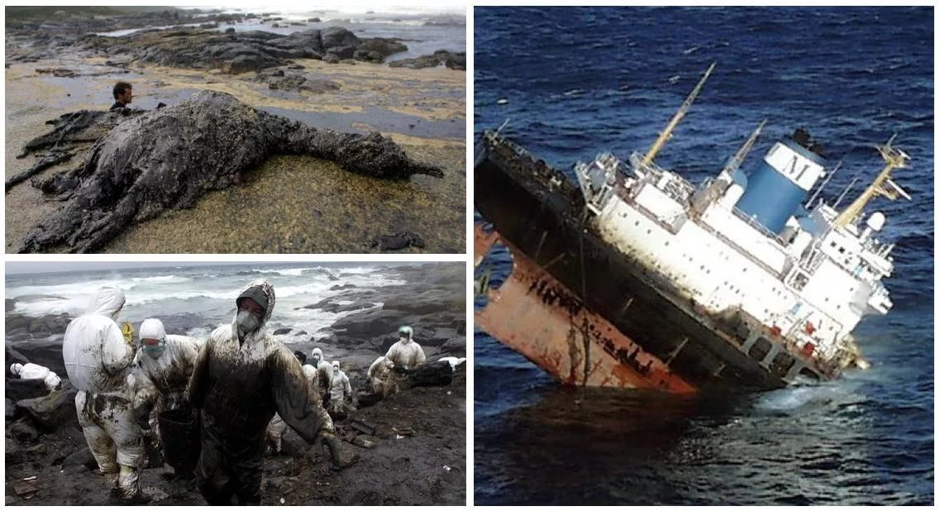
К середине 2004 года мировой танкерный флот разросся до 3,5 тысяч судов дедвейтом от 10 тыс. тонн и выше. Его общая грузоподъемность составляет около 310 млн. тонн. Причем более 70% судов суммарным дедвейтом 270 млн. тонн предназначены для перевозок нефти и нефтепродуктов. Танкерный флот по тем или иным причинам терпит бедствия, вызывая загрязнения окружающей среды.
Так, катастрофа танкера «Престиж» в ноябре 2002 года привела к загрязнению 3000 км побережья Испании, Франции, Великобритании. В результате погибло 300 тысяч птиц, огромные потери понесло рыболовство и марикультура, в море поступило 64 тысячи тонн мазута (из Доклада Всемирного Фонда дикой природы). При аварии танкера «Экссон Валдиз» на Аляске в 1989 году было разлито более 70 тысяч тонн нефти, загрязнившей 1200 километров побережья. Во время ноябрьских штормов 2007 года в районе Керченского пролива потерпели крушение несколько судов, в результате в море – на небольшом участке вылилось около 100 тонн нефтепродуктов.
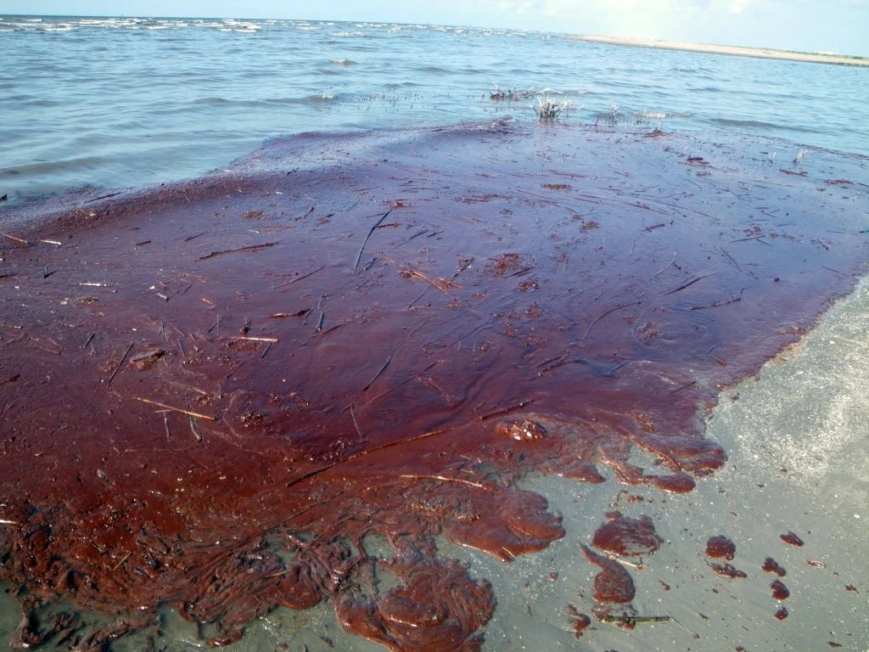
В 2010 году в Мексиканском заливе произошла катастрофа планетарного масштаба. После 36-часового пожара нефтяная платформа затонула, после чего в океан стало поступать до 1000 тонн нефти в сутки. В Мексиканском заливе образовалось огромное нефтяное пятно размером 78 на 128 км, которое, в конечном счете, достигло побережья Луизианы, Флориды и Алабамы. Сократить утечку удалось только через пять месяцев.
Нефть и нефтепродукты, находящиеся в водных экосистемах, пагубно действуют на все звенья экологической цепи, от микроскопических водорослей до млекопитающих. 4
Продолжающиеся загрязнения морей и пресных водоемов нефтью и нефтепродуктами ставят перед исследователями задачу поиска путей восстановления естественных показателей воды..
Для ликвидации разлива нефти в открытом море используют механические, термические, физико-химические и биологические методы.
Одним из главных методов ликвидации разлива нефти является механический ее сбор разлитой нефти и нефтепродуктов в сочетании с боновыми заграждениями. Их предназначением является предотвращение растекания нефти по водной поверхности, увеличение ее концентрации для облегчения процесса уборки, а также отвод (траление) нефти от наиболее экологически уязвимых районов.
Нефтесорбирующие боны являются надежной, эффективной и простой в обслуживании, экологически безопасной и экономически приемлемой системой очистки вод от нефтяных загрязнений. Наибольшая эффективность при этом достигается в первые часы после разлива нефти. Для очистки акваторий и ликвидации разливов нефти (сбор нефти и мусора) используются различные конструкции нефтесборщиков.
Термический метод основан на выжигании нефти, применяется при достаточной толщине слоя и сразу же после загрязнения, до образования эмульсий с водой. Этот метод, как правило, применяется в сочетании с другими методами ликвидации разлива.
Физико-химический метод с использованием диспергентов и сорбентов эффективен в тех случаях, когда механический сбор нефти невозможен, например, при малой толщине пленки или когда разлившаяся нефть представляет реальную угрозу экологически уязвимым районам. Диспергенты представляют собой специальные химические вещества, которые применяются для активизации естественного рассеивания (растворения) нефти с целью облегчить ее удаление с поверхности воды раньше, чем разлив достигнет экологически уязвимого района. Сорбенты (мелко измельченные растительные остатки травянистых и древесных растений, торф, лишайники и др.) при взаимодействии с водной поверхностью впитывают нефтепродукты, после чего образуются комья, насыщенного нефтью. Их в дальнейшем убирают механическими способами, а оставшиеся частички подвергаются разрушению разнообразным путем, включая биологическим.
Биологический метод основан на применении микроорганизмов, утилизирующих нефть и нефтепродукты. Он в основном используется после применения механического и физико-химического методов.Он занимает особое место в биотехнологии с использованием особых препаратов и консорциумов микроорганизмов, созданных на основе аборигенной микрофлоры, присутствующей в природных сточных водах.

5
Известно большое разнообразие коммерческих биопрепаратов, действие которых основано на биохимическом разрушении углеводородов, входящих в его состав штаммами микроорганизмов.
В состав биопрепаратов чаще всего входит один или несколько разновидностей микроорганизмов.
Применение биологического способа очистки отличается от других методов экологической безопасностью, большой эффективностью, а также экономической рентабельностью. При оптимальном выборе консорциума микроорганизмов в сочетании с применением биостимулирующих веществ (некоторых органических веществ, минеральных удобрений и др.) удается ускорить биологическое окисление нефтяных загрязнений в десятки и сотни раз и снизить остаточное содержание нефтепродуктов практически до нулевых значений
Все это в какой-либо мере неэффективно, кроме биологического способа очистки от нефти. Именно над этим способом очистки от нефти и нефтепродуктов, мы решили поработать.

III. Практическая часть
Нефть и нефтепродукты являются одними из основных загрязнителей окружающей среды и в первую очередь почвы. Они оказывают токсичное действие на высшие растения, вызывают замедление развития, а при высокой концентрации гибель живых организмов почвы.
При разложении органических загрязнений, попадающих в окружающую среду, ведущая роль принадлежит микроорганизмам. Углеводородокисляющие микроорганизмы распространены повсеместно, но максимальной численности они достигают там, где в почве присутствуют газообразные и жидкие нефтяные углеводороды. Таким образом, при нефтяном загрязнении в почвах происходит резкое увеличение численности микрофлоры узкоспециализированных групп бактерий, подавление большинства аборигенных видов, в том числе и микроскопических грибов.
Делая вывод, из всего выше сказанного, мы решили выявить такие микроорганизмы в почве на нашей территории.

Взяв пробы почв:
1- Пруд «Зеленая роща»( рядом с автомобильной дорогой под кленами.)
2- Эко-парк вблизи реки Саранки.(Самая илистая проба. Много потенциальных загрязнений, так как находится под большим автомобильным мостом и река протекает по всему городу)

6
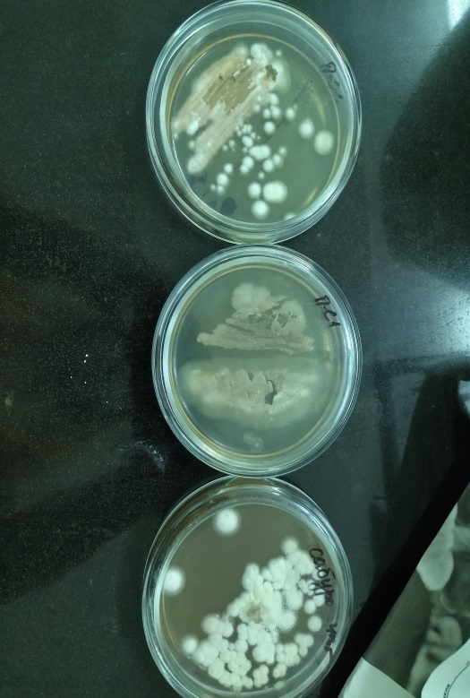
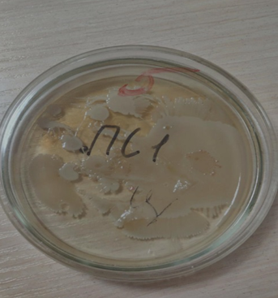
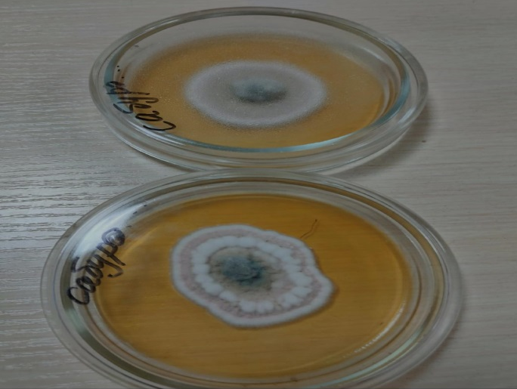

1-Мы сделали суспензию, а после разлили по чашкам Петри в приготовленную среду №3, которая имела следующий состав, г/л: глюкозы-1; пептон-1; дрожжевой экстракт-0,6; K2HPO4 -0,04; вода дист.-200 мл; рН-7,0.После эту среду разлили в 2 колбы и добавили в каждую 2% агар-агара.
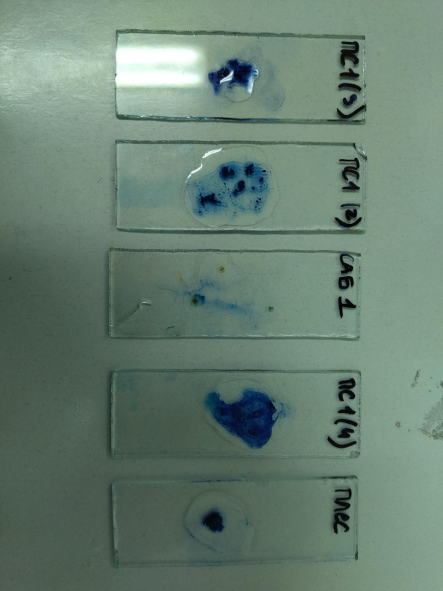
Колбу со 200 мл поставили на кипящую водяную баню и после расплавления агар-агара простерилизовали при 1 атм в течение 20 мин. Через 4 дня на средах появились первые микроорганизмы, хоть и половину из них перекрывала плесень.

Так как нам нужны бактерии, которые будут разлагать нефтепродукты, мы промикроскопировали потенциально похожие на акциномицетов и родоккоки микроорганизмы.
Посмотрев под микроскопом препараты, мы поняли, что на ПС1(3),ПС1(4),ПС1(5)иСАБ1 средах живут акциномицеты .(Их фотографии под микроскопом расположены ниже).

7
ПС1(3) ПС1(4)
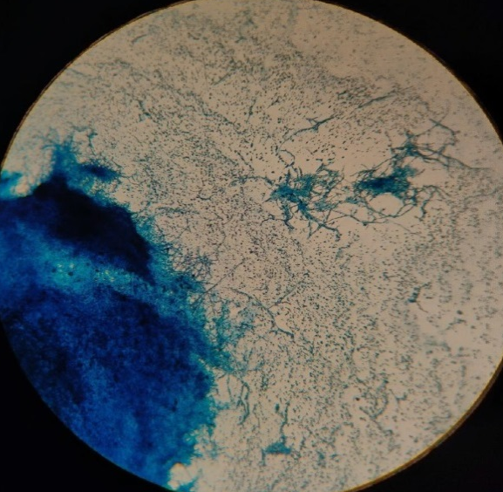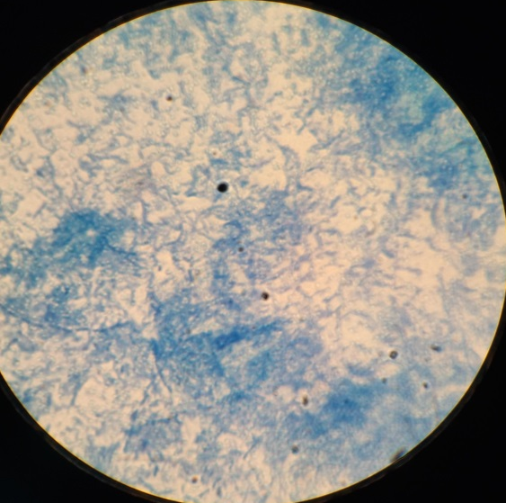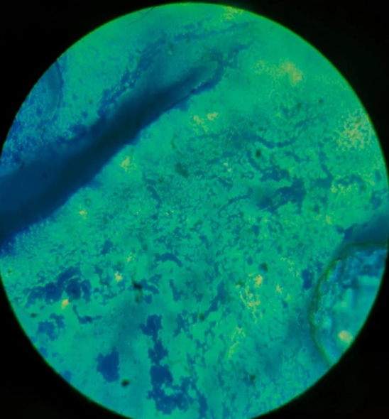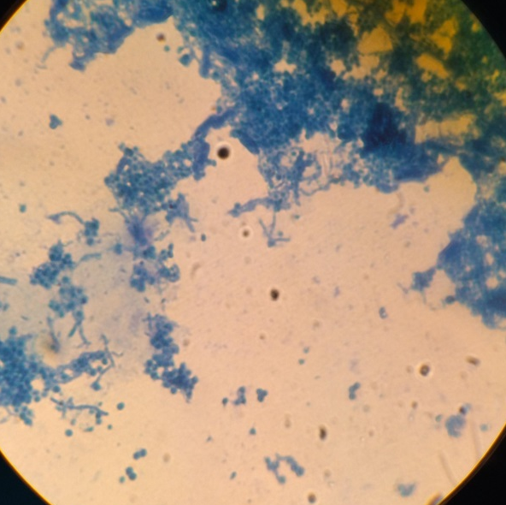
ПС1(4) САБ1
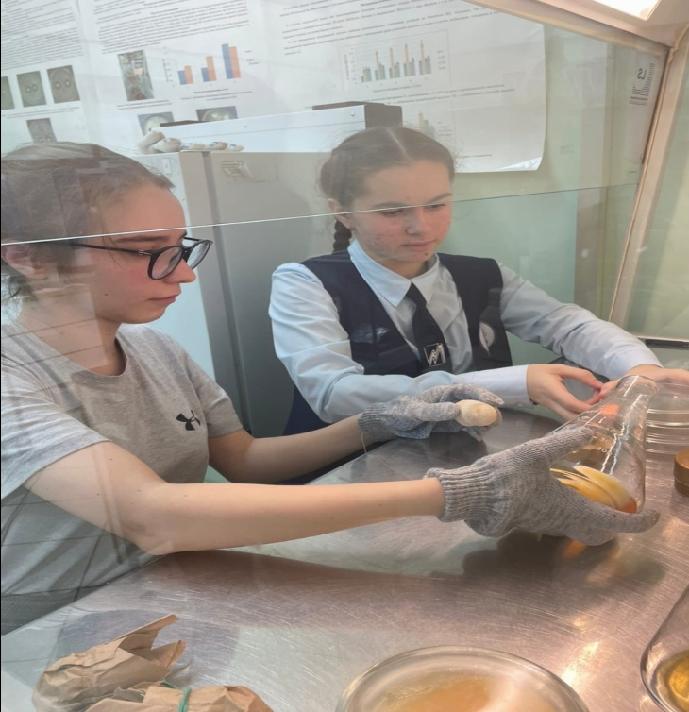
После того, как мы нашли бактерий, которые предположительно могут разлагать нефтепродукты, их нужно было переместить отдельно для прорастания чистой культуры в среде Бейгтона и Колмана. Состав питательной среды: сердечно-мозговой бульон — 3,7 г, дрожжевой экстракт (порошок) — 0,5 г, поливинилпироллидон — 1,0 г, цистеин солянокислый — 0,1 г, агар — 1,5 г, вода дистиллированная — 100мл. Компоненты растворяют, стерилизуют при 115°С 30 мин , которую я приготовила смешав.
Оставив на несколько дней и, выявив чистые культуры, мы приготовили еще одну среду №1, загрязненную нефтепродуктом (бензином) в разных пропорция.

8
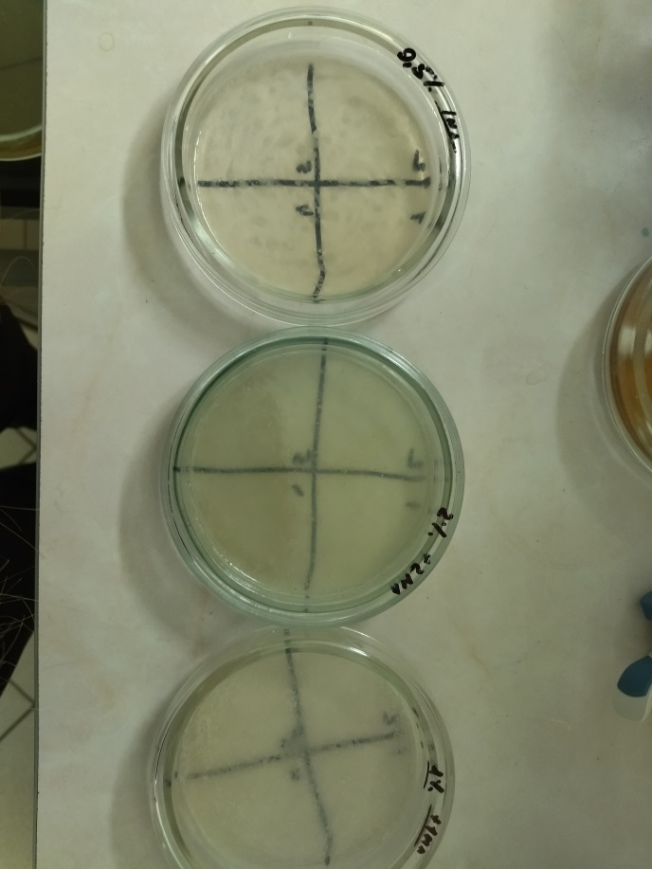
Для этого мы расплавили среду №1 в колбе и в три разные чашки Петри добавили разную концентрацию, чтобы посмотреть, где быстрее будет проходить рост бактерий в чашке, где 0,5% нефтепродукта, 1% нефтепродукта или 2% нефтепродукта. Затем засеянные чашки мы поместили в термостат на 30 градусов, крышками вниз, и оставили на пару дней, чтобы среды проросли.

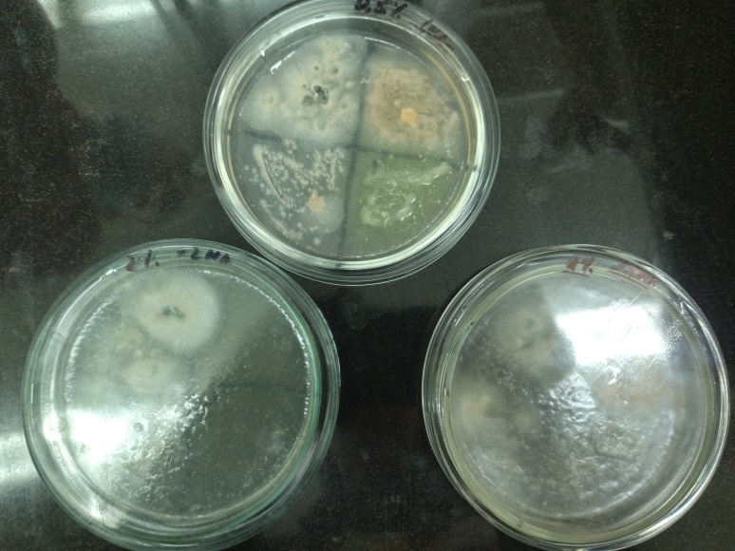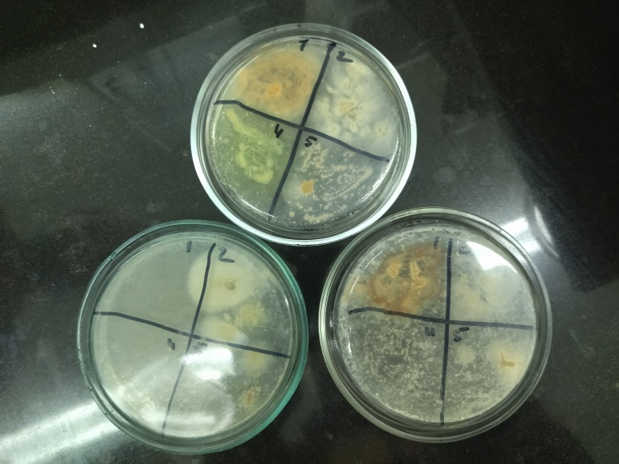
Как можно видеть на фотографиях все 4 предполагаемых микроорганизма разрушающие нефть спокойно и интенсивно проросли на среде с 0,5% содержанием бензина. Это свидетельствует о том, что они для того, чтобы расти используют вещества находящийся в нефтепродуктах. В 1% среде микроогранизмы проросли менее интенсивно. Образец под номером 4 при увеличении концентрации нефтепродукта не смог прорасти, и следовательно не подходит для нашей работы.
Повышая концентрацию среды до 2%, мы хотели выявить организмы, которые будут наиболее приспособлены к любой концентрации нефтепродуктов в окружающей среде. Образцы под номером 2 и 5 проросли на среде с 2% содержанием бензина и именно их я буду использовать дальше.
9

Микроорганизмы, № | Среда с 0,5%-содержанием бензина | Среда с1% - содержанием бензина | Среда с 2%-содержанием бензина
- актиномицет | Интенсивно проросла, желтовато-оранжевая окраска  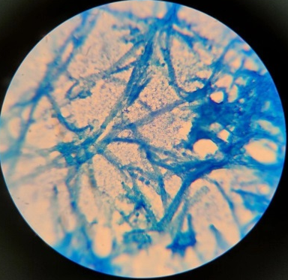 | Менее интенсивный рост, темно-оранжевая окраска | Не проросло
- плесень | Интенсивно проросла, белого цвета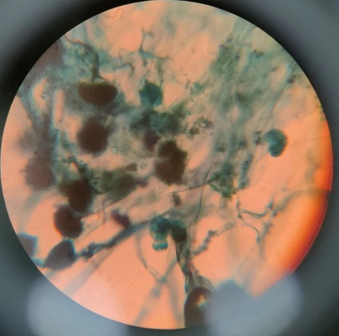 | Менее интенсивно проросла, белая окраска | Сложно определить интенсивность развития из-за плесени, которая находится рядом со вторым образцом.
4-актиномицет | Интенсивно проросло, светло-зеленого цвета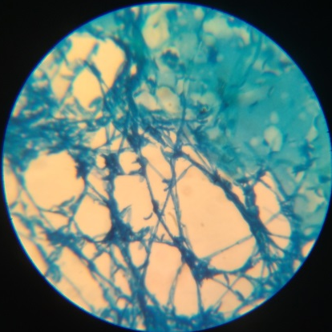 | Не проросло | Не проросло
5-актиномицет | Самая маленькая активность роста, Молочного цвета  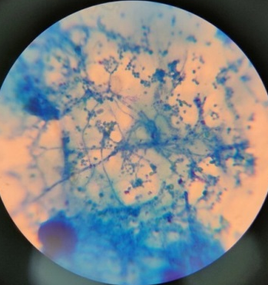 | Интенсивный рост, молочного цвета | Выросло быстрее образца №2, молочного цвета
После мы отобрали образцы под №2 и №5, так как они проросли на среде с 2-ух% бензином, а следовательно и смогут прорости на более высокой концентрации.
Мы увеличили концентрацию нефтепродуктов, но теперь мы добавили керосин для наилучшей частоты эксперимента. Приготовив жидкую питательную среду, мы взяли 8 конических колб и в каждую добавили разную концентрацию для двух микроорганизмов. Мы увеличили процентное содержание нефтепродукта- 0,5%, 2%,3%.
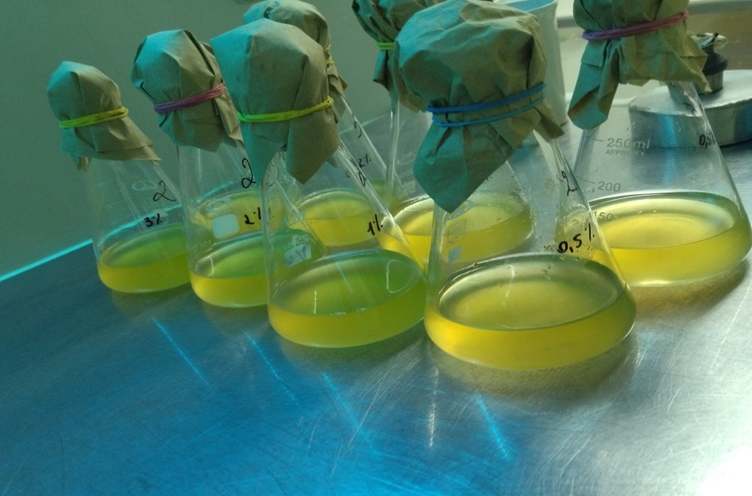

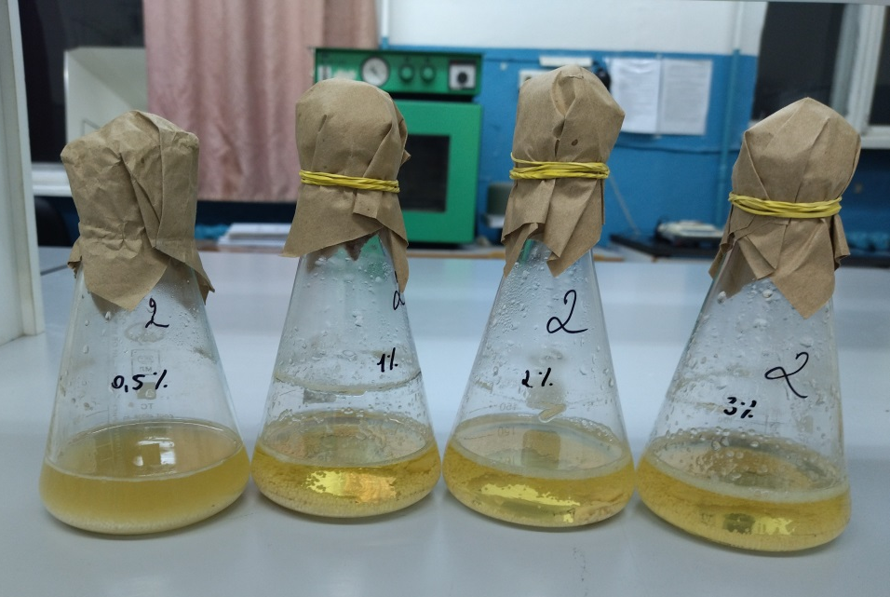
Как только культура проросла, мы визуально проверили ее. Оказалось, что в образце под номером 2 образовались маленькие глянцевые, белые шарики. На среде с 0,5% керосина сам раствор является мутным, могу предположить из-за того, что они стояли довольно продолжительное время микрорганизмы( предположительно актиномицеты) начали погибать.
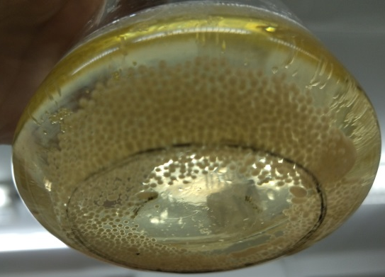
Это объясняется тем, что микроорганизмы на этой среде появились быстрее, чем на остальных средах. Из этого можно сделать вывод о том, что для этих организмов среда с 0,5% керосина благоприятная для выживания поддержания формы жизни.

11
Просматривая остальные микроорганизмы, мы не смогли заметить такого же быстро роста, как с 0,5 %. Среда с 3% содержанием керосина показала себя не так хорошо, так как организмы стали появляться там с большим течением времени, чем в других. ( Могу предположить, что из-за концентрации керосина микроорганизмы приспосабливались к среде обитания).

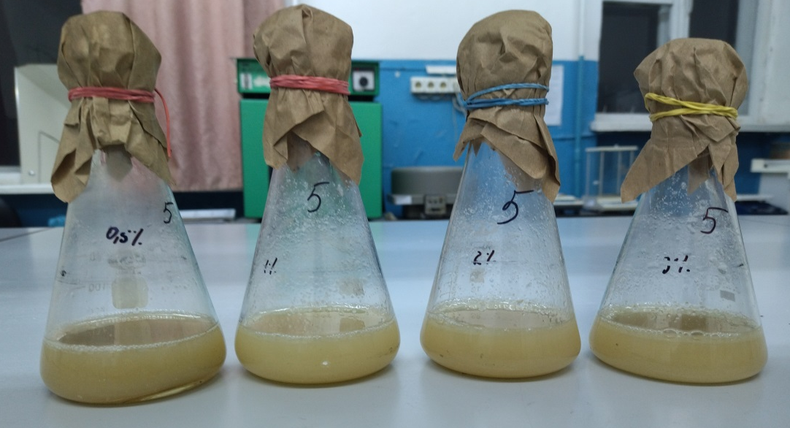
После мы просмотрели микроорганизм №5. Среда во всех образцах оказалась мутной, что смутило нас. Однако просмотрев полностью всю среду, мы заметили на дне маленькие пузырики (более похожи на маленькие сферы белого цвета). В отличие от №2, где на поверхности плавал керосин( небольшая егодоля), тут его не заметно.
Мы решили промикроскопировать не все среды, а только те, которые наиболее выгодны для нашей работы. Это 0,5% ,3% №2 и 0,5% ,3% №5.
№ среды | 0,5% | 3%
2 | 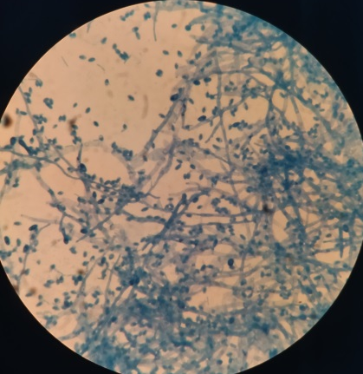 | 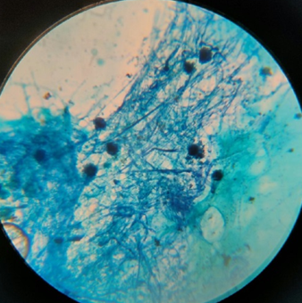
5 | 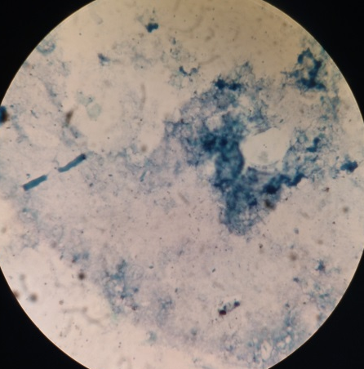 | 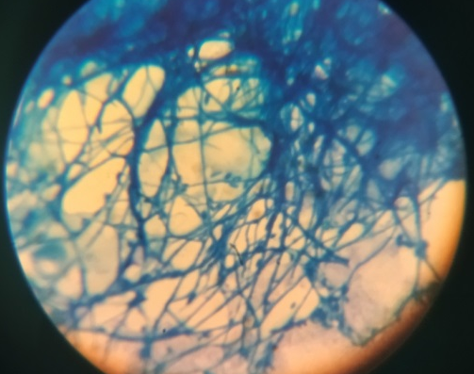
12
Проведя эти опыты, можно доказать, что те организмы, которые мы нашли в почве на территории г.о. Саранск могут использоваться для очищения воды от нефти и нефтепродуктов.
IV. Выводы
- Отобрав определенное количество почвы с разных частей г.о. Саранска, мы выявили наиболее благоприятные для моей исследовательской работы микроорганизмы питающиеся нефтепродуктами.
- Проделав опыты с этими микроорганизмами, мы можем сказать, что не зависимо от концентрации нефтепродуктов и нефти, бактерии могут приспособиться к этим условиям и питаться теми веществами, которые их окружают.
- Результаты работы в будущем могут улучшить окружающую среду и помочь человеку и живым существам избегать страшных последствий от разлива нефти.
- В будущем рекомендуется :
- Благодаря этой исследовательской работе получать приспособленные к нефти и нефтепродуктам бактерии.
- Улучшить бактериальную пластинку для очищения и проводить еще эксперименты с выведенными микроорганизмами.
- Исследовать другие составы почвы и проверить бактерии, которые обитают там на наличие тех, которые будут питаться нефтью и нефтепродуктами.
Заключение
Бактерии – это наши маленькие друзья, готовые помочь нам в любой момент. Важно лишь правильно относится к ним и использовать их во благо науки и окружающей среды.
Конечно, я понимаю, что наша работа в условиях школы не может носить
глубокого фундаментального характера. Но, тем не менее, исследовательская работа, проведенная мною, позволяет надеяться, что ее результаты будут учтены и применены в окружающей нас природе

13
Используемая литература:
• Картамышева Елена Сергеевна, Иванченко Дарья Сергеевна -«Загрязнение Мирового океана нефтью и нефтепродуктами»- Молодой ученый, 2018 год, 211 страниц
• А.П. Асташкина. Анализ микрофлоры воздуха и воды.- Издательство Томского политехнического университета, 25 страниц
• Немировская И.А.- «Нефть в океане»- Издательство Научный мир, 2013 год- 300страниц

14

